A figura 1 mostra um esquema de um aparato experimental para estudo do efeito fotoelétrico em um metal. Dois eletrodos, **A** e **B**, são montados no interior de um tubo com vácuo, sendo que o eletrodo **B** é feito com o metal que se deseja analisar. Realiza-se o experimento fazendo incidir sobre o eletrodo **B** um feixe luminoso monocromático, de comprimento de onda e intensidade constantes, enquanto se varia o valor da fonte de tensão e monitoram-se os valores medidos pelo voltímetro (diferença de potencial **VAB** entre **A** e **B**) e pelo amperímetro (corrente elétrica **I**). O gráfico da medida do amperímetro em função da medida do voltímetro, obtido com a partir do experimento, é mostrado na figura 2.

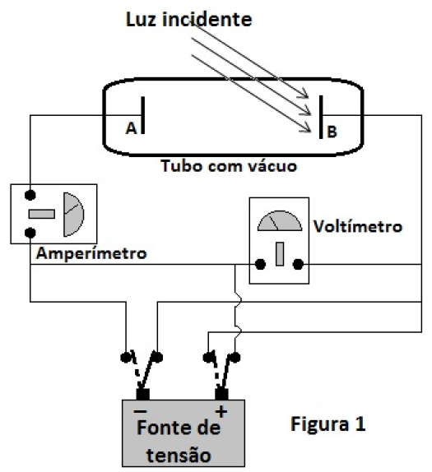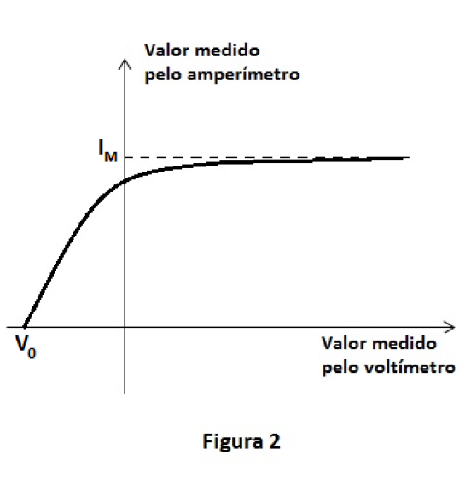

a) Descreva e explique a mudança que ocorrerá no valor de **V0**, indicado no gráfico da figura 2, se a luz incidente no eletrodo **B** for trocada por outra com menor comprimento de onda.

b) Descreva e explique a mudança que ocorrerá no valor de **IM**, indicado no gráfico da figura 2, se a intensidade do feixe de luz incidente no eletrodo **B** for aumentada sem alterar o seu comprimento de onda.